14.01.2021г.
Тема: Окислительно-восстановительные реакции
Задание: Изучить лекцию. Конспект в тетрадь.
Время выполнения 2 часа.
Окислительно-восстановительные реакции — это химические реакции, сопровождающиеся изменением степени окисления у атомов реагирующих веществ. При этом некоторые частицы отдают электроны, а некоторые получают.

Окислители и восстановители
Окислители — это частицы (атомы, молекулы или ионы), которые принимают электроны в ходе химической реакции. При этом степень окисления окислителя понижается. Окислители при этом восстанавливаются.
Восстановители — это частицы (атомы, молекулы или ионы), которые отдают электроны в ходе химической реакции. При этом степень окисления восстановителя повышается. Восстановители при этом окисляются.
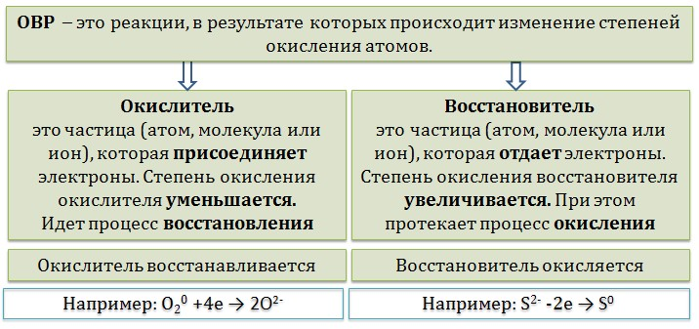
Химические вещества можно разделить на типичные окислители, типичные восстановители, и вещества, которые могут проявлять и окислительные, и восстановительные свойства. Некоторые вещества практически не проявляют окислительно-восстановительную активность.
К типичным окислителям относят:
- простые вещества-неметаллы с наиболее сильными окислительными свойствами (фтор F₂, кислород O₂, хлор Cl₂);
- сложные вещества, в составе которых есть ионы металлов или неметаллов с высокими положительными (как правило, высшими) степенями окисления: кислоты (HN⁺⁵O₃, HCl⁺⁷O₄), соли (KN⁺⁵O₃, KMn⁺⁷O₄), оксиды (S⁺⁶O₃, Cr⁺⁶O₃)
- соединения, содержащие некоторые катионы металлов, имеющих высокие степени окисления: Pb⁴⁺, Fe³⁺, Au³⁺ и др.
Типичные восстановители – это, как правило:
- простые вещества-металлы (восстановительные способности металлов определяются рядом электрохимической активности);
- сложные вещества, в составе которых есть атомы или ионы неметаллов с отрицательной (как правило, низшей) степенью окисления: бинарные водородные соединения (H₂S, HBr), соли бескислородных кислот (K₂S, NaI);
- некоторые соединения, содержащие катионы с минимальной положительной степенью окисления (Sn²⁺, Fe²⁺, Cr²⁺), которые, отдавая электроны, могут повышать свою степень окисления;
- соединения, содержащие сложные ионы, состоящие из неметаллов с промежуточной положительной степенью окисления (S⁺⁴O₃)^{2–}, (НР⁺³O₃)^{2–}, в которых элементы могут, отдавая электроны, повышать свою положительную степень окисления.
Большинство остальных веществ может проявлять как окислительные, так и восстановительные свойства.
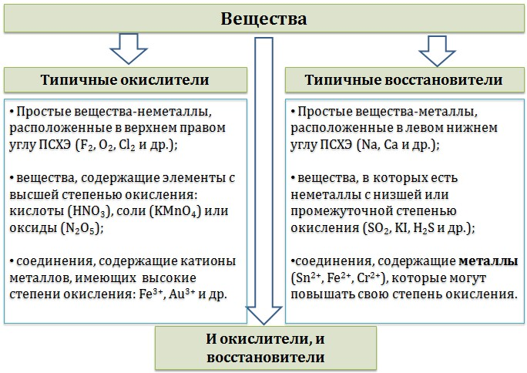

Типичные окислители и восстановители приведены в таблице.
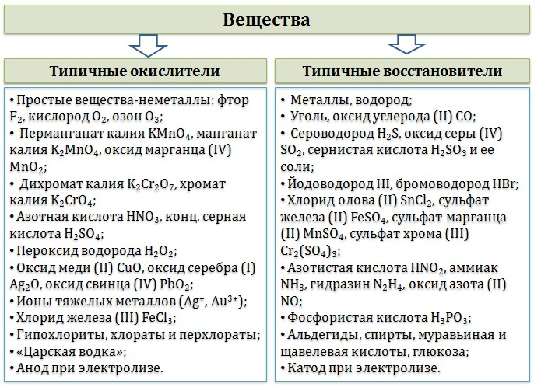

В лабораторной практике наиболее часто используются следующие окислители:
- перманганат калия (KMnO₄);
- дихромат калия (K₂Cr₂O₇);
- азотная кислота (HNO₃);
- концентрированная серная кислота (H₂SO₄);
- пероксид водорода (H₂O₂);
- оксиды марганца (IV) и свинца (IV) (MnO₂, PbO₂);
- расплавленный нитрат калия (KNO₃) и расплавы некоторых других нитратов .
К восстановителям, которые применяются в лабораторной практике относятся:
- магний (Mg), алюминий (Al), цинк (Zn) и другие активные металлы;
- водород (Н₂) и углерод (С);
- иодид калия (KI);
- сульфид натрия (Na₂S) и сероводород (H₂S);
- сульфит натрия (Na₂SO₃);
- хлорид олова (SnCl₂).

Классификация окислительно-восстановительных реакций
Окислительно-восстановительные реакции обычно разделяют на четыре типа: межмолекулярные, внутримолекулярные, реакции диспропорционирования (самоокисления-самовосстановления), и реакции контрдиспропорционирования.
Межмолекулярные реакции протекают с изменением степени окисления разных элементов из разных реагентов. При этом образуются разные продукты окисления и восстановления.
2Al⁰ + Fe⁺³₂O₃ → Al⁺³₂O₃ + 2Fe⁰,
C⁰ + 4HN⁺⁵O_{3(конц)} = C⁺⁴O₂ ↑ + 4N⁺⁴O₂ ↑+ 2H₂O.
Внутримолекулярные реакции – это такие реакции, в которых разные элементы из одного реагента переходят в разные продукты, например:
(N⁻³H₄)₂Cr⁺⁶₂O₇ → N₂⁰ ↑+ Cr⁺³₂O₃ + 4 H₂O,
2 NaN⁺⁵O⁻²₃ → 2 NaN⁺³O₂ + O⁰₂↑.
Реакции диспропорционирования (самоокисления-самовосстановления) – это такие реакции, в которых окислитель и восстановитель – один и тот же элемент одного реагента, который при этом переходит в разные продукты:
3Br₂ + 6 KOH → 5KBr + KBrO₃ + 3 H₂O,
Репропорционирование (конпропорционирование, контрдиспропорционирование) – это реакции, в которых окислитель и восстановитель – это один и тот же элемент, который из разных реагентов переходит в один продукт. Реакция, обратная диспропорционированию.
2H₂S⁻² + S⁺⁴O₂ = 3S + 2H₂O

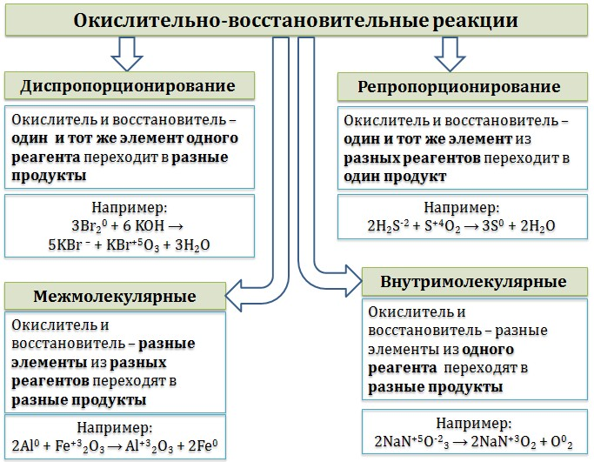

Основные правила составления окислительно-восстановительных реакций
Окислительно-восстановительные реакции сопровождаются процессами окисления и восстановления:
Окисление — это процесс отдачи электронов восстановителем.
Восстановление — это процесс присоединения электронов окислителем.
Окислитель восстанавливается, а восстановитель окисляется.
В окислительно-восстановительных реакциях соблюдается электронный баланс: количество электронов, которые отдает восстановитель, равно количеству электронов, которые получает окислитель. Если баланс составлен неверно, составить сложные ОВР у вас не получится.
Используется несколько методов составления окислительно-восстановительных реакций (ОВР): метод электронного баланса, метод электронно-ионного баланса (метод полуреакций) и другие.
Рассмотрим подробно метод электронного баланса.
«Опознать» ОВР довольно легко — достаточно расставить степени окисления во всех соединениях и определить, что атомы меняют степень окисления:
K⁺₂S⁻² + 2K⁺Mn⁺⁷O⁻²₄ = 2K⁺₂Mn⁺⁶O⁻²₄ + S⁰
Выписываем отдельно атомы элементов, меняющих степень окисления, в состоянии ДО реакции и ПОСЛЕ реакции.
Степень окисления меняют атомы марганца и серы:
S⁻² -2e = S⁰
Mn⁺⁷ + 1e = Mn⁺⁶
Марганец поглощает 1 электрон, сера отдает 2 электрона. При этом необходимо, чтобы соблюдался электронный баланс. Следовательно, необходимо удвоить число атомов марганца, а число атомов серы оставить без изменения. Балансовые коэффициенты указываем и перед реагентами, и перед продуктами!
Схема составления уравнений ОВР методом электронного баланса:

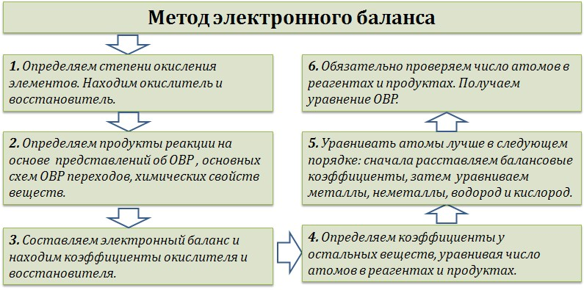

Внимание! В реакции может быть несколько окислителей или восстановителей. Баланс необходимо составить так, чтобы ОБЩЕЕ число отданных и полученных электронов было одинаковым.

Общие закономерности протекания окислительно-восстановительных реакций
Продукты окислительно-восстановительных реакций зачастую зависят от условий проведения процесса. Рассмотрим основные факторы, влияющие на протекание окислительно-восстановительных реакций.
Самый очевидный фактор, определяющий — среда раствора реакции — кислая, нейтральная или щелочная. Как правило (но не обязательно), вещество, определяющее среду, указано среди реагентов. Возможны такие варианты:
- окислительная активность усиливается в более кислой среде и окислитель восстанавливается глубже (например, перманганат калия, KMnO₄, где Mn⁺⁷ в кислой среде восстанавливается до Mn⁺², а в щелочной — до Mn⁺⁶);
- окислительная активность усиливается в более щелочной среде, и окислитель восстанавливается глубже (например, нитрат калия KNO₃, где N⁺⁵ при взаимодействии с восстановителем в щелочной среде восстанавливается до N⁻³);
- либо окислитель практически не подвержен изменениям среды.

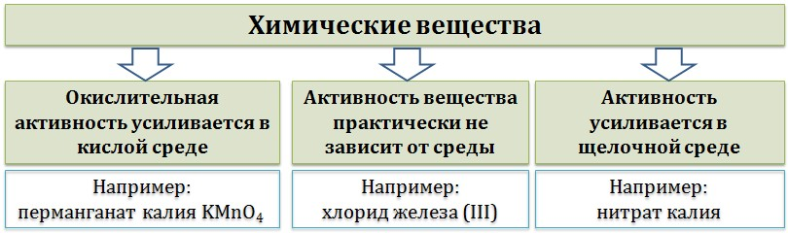

Среда протекания реакции позволяет определить состав и форму существования остальных продуктов ОВР. Основной принцип — продукты образуются такие, которые не взаимодействуют с реагентами!
Обратите внимание! Если среда раствора кислая, то среди продуктов реакции не могут присутствовать основания и основные оксиды, т.к. они взаимодействуют с кислотой. И, наоборот, в щелочной среде исключено образование кислоты и кислотного оксида. Это одна из наиболее частых, и наиболее грубых ошибок.
Также на направление протекания ОВР влияет природа реагирующих веществ. Например, при взаимодействии азотной кислоты HNO₃ с восстановителями наблюдается закономерность — чем больше активность восстановителя, тем больше восстанавливается азот N⁺⁵.
При увеличении температуры большинство ОВР, как правило, проходят более интенсивно и более глубоко.
В гетерогенных реакциях на состав продуктов зачастую влияет степень измельчения твердого вещества. Например, порошковый цинк с азотной кислотой образует одни продукты, а гранулированный — совершенно другие. Чем больше степень измельчения реагента, тем больше его активность, как правило.

Выполненное задание присылать на kseniya.voronova87@bk.ru

